БЕРДСКИЙ ФИЛИАЛ
ГАПОУ НСО «НОВОСИБИРСКИЙ МЕДИЦИНСКИЙ КОЛЛЕДЖ»

Кафедра: «Общеобразовательные, общегуманитарные, социально-экономические, математические и естественнонаучные дисциплины»

Специальность: 34.02.01 Сестринское дело

ОУП.08. Информатика

ТЕХНОЛОГИЧЕСКАЯ КАРТА
Практического занятия

Тема
«Форматирование диаграмм»

Разработчик:
Субачева Ирина Борисовна
Преподаватель  высшей квалификационной категории | Утверждено
Рассмотрено на заседании кафедры «Общеобразовательные, общегуманитарные, социально-экономические, математические и естественнонаучные дисциплины» | Экспертным Советом
Протокол от ______________№ ______ | Протокол от ______________№ ______
Зав. кафедрой _________ Ж. Ю. Трегуб | Председатель _____ Л. Я. Марадулина
Подпись Расшифровка | Подпись Расшифровка

2024
СОДЕРЖАНИЕ

 | Пояснительная записка | 3
 | Общая характеристика занятия | 4
 | Ход занятия | 9
 | Приложение 1 | 16
 | Приложение 2 | 19
 | Приложение 3 | 21
 | Приложение 4 | 28
 | Приложение 5 | 30
 | Приложение 6 | 34

Пояснительная записка
Технологическая карта практического занятия № 38 по теме: «Форматирование диаграмм» по ОУП.08. Информатика предназначена для проведения практического занятия в группах первого курса специальности 34.02.01 Сестринское дело обучающихся на базе ООО. Технологическая карта составлена в соответствии с требованиями ФГОС СОО и рабочей программой ОУП.08. Информатика.
Данная тема содержит материал, связанный с профессиональной деятельностью медицинского работника. Медицинский работник должен уметь работать с медицинской информацией, в том числе, с диаграммами в табличном процессоре MS Excel. Для занятия подобраны практические задания, которые имеют медицинскую направленность.
Технологическая карта содержит:
- Вопросы для устного опроса по теме предыдущего практического занятия № 37. Создание и настройка диаграмм.
- Теоретический материал для подготовки обучающихся к усвоению новых знаний по теме практического занятия № 38. Форматирование диаграмм.
- Практические задания для формирования и отработке новых знаний по теме практического занятия № 38. Форматирование диаграмм.
- Тестовые задания выходного контроля по теме практического занятия № 38. Форматирование диаграмм.
- Критерии оценивания.
- Эталоны ответов.
Технологическая карта практического занятия № 38 по теме: «Форматирование диаграмм» поможет студентам, пропустившим практическое занятие, самостоятельно, без помощи преподавателя изучить данную тему.

ТЕХНОЛОГИЧЕСКАЯ КАРТА
I. Общая характеристика занятия.
1. Тема: «Форматирование диаграмм».
2. Цели занятия:
Образовательные:
- Проверка знаний обучающихся по теме предыдущего практического занятия № 37. Создание и настройка диаграмм.
- Раскрытие роли и значения применения диаграмм на практике.
- Объяснить значение форматирования внешнего вида элементов диаграмм.
- Дать понятие форматирования диаграмм.
- Проверка и закрепление знаний обучающихся по теме практического занятия № 38. Форматирование диаграмм.
- Приобщить обучающихся к самостоятельной, практической работе.
Развивающие:
  - Развитие умений обучающихся обобщать полученные знания, проводить анализ и сравнения, делать необходимые выводы при создании и форматировании диаграмм в электронных таблицах MS Excel.
  - Способствовать развитию памяти, внимательности, наблюдательности.
  - Развитие умений обучающихся обобщать полученные знания, проводить анализ и сравнения, делать необходимые выводы при работе с таблицами и диаграммами в MS Excel.
  - Способствовать развитию умений творческого подхода при выполнении практических заданий на форматирование диаграмм.
Воспитательные:
- Воспитание творческого отношения к учебной деятельности.
- Формирование умений и навыков самоконтроля.
- Воспитание положительного интереса к изучаемому предмету.
- Способствовать овладению необходимыми навыками самостоятельной учебной деятельности при работе с диаграммами.
Требования ФГОС:
ОК 01. Выбирать способы решения задач профессиональной деятельности применительно к различным контекстам.
ОК 02. Использовать современные средства поиска, анализа и интерпретации информации, и информационные технологии для выполнения задач профессиональной деятельности.
ПК 2.1. Заполнять медицинскую документацию, в том числе в форме электронного документа.
ПК 2.2. Использовать в работе медицинские информационные системы и информационно-телекоммуникационную сеть «Интернет».
3. Задачи занятия и ожидаемые результаты:
Общеобразовательные задачи:
- Дать представление об элементах форматирования (область диаграммы, легенда, подписи данных, оси, ряд данных).
- Научить форматировать диаграммы согласно рекомендациям.
- Выявить качество и уровень знаниями и умениями, полученными на предыдущем практическом занятии № 37. Создание и настройка диаграмм.
- Научить применять полученные знания по теме практического занятия № 38. Форматирование диаграмм на практике.
Развивающие задачи:
- Формировать умение работать с таблицами и диаграммами в MS Excel.
- Развивать творческие способности.
- Формировать навыки самоконтроля.
Воспитательные задачи:
- Показать роль диаграмм и форматирование диаграмм в работе медицинского персонала.
- Вовлечь в активную практическую деятельность.
- Способствовать формированию ответственного отношения и безошибочного выполнения практических заданий.
- Воспитывать культуру навыков самообразования.
Ожидаемый результат:
Предметные результаты:
- Смогут создавать и форматировать диаграммы согласно рекомендациям.
- Смогут работать с сервисом Оnline Test Pad.
- Смогут понимать различия между форматированием области диаграммы и легенды, подписей данных и осей.
Личностные результаты:
- Смогут более ответственно относиться к учебе.
- Будут готовы к самообразованию на основе мотивации к обучению и познанию.
- Будут более осознанно относиться к собственным поступкам.
- Смогут продемонстрировать свои знания, полученные в процессе образовательной деятельности.
Метапредметные результаты:
- Смогут самостоятельно определять цели своего обучения.
- Смогут ставить и формулировать для себя новые задачи в учёбе и познавательной деятельности.
- Овладеют основами самоконтроля и самооценки.
4. Тип занятия:
Комбинированное занятие.
5. Вид занятия:
Практическое занятие.
6. Оборудование к занятию (ресурсы):
- Рабочие тетради, ручки.
- Вопросы для устного опроса обучающихся по теме предыдущего практического занятия № 37. Создание и настройка диаграмм на бумажном носителе. (Приложение 1).
- Мультимедийная презентация теоретического материала по теме практического занятия № 38. Форматирование диаграмм. (Приложение 2).
- Практические задания на электронном носителе по теме практического занятия № 38. Форматирование диаграмм. (Приложение 3).
- Тестовые задания выходного контроля по теме практического занятия № 38. Форматирование диаграмм на сервисе Online Test Pad. (Приложение 5).
- Технические средства: компьютер преподавателя, моноблоки студентов, экран.
7. Учебные материалы:
- Рабочая программа ОУП.08. Информатика.
- Технологическая карта практического занятия № 31. Общая характеристика табличного процессора.
- Технологическая карта практического занятия № 32. Редактирование, форматирование в табличном процессоре.
- Технологическая карта практического занятия № 34. Формулы в электронных таблицах.
- Технологическая карта практического занятия № 37. Создание и настройка диаграмм.
8. Методы организации учебно-познавательной деятельности
Основные методы:
    - Словесный (объяснение, разъяснения, инструктаж).
    - Наглядный.
    - Практический.
Информационно-развивающие методы:
- Объяснительно – иллюстративный.
- Репродуктивный.
- Самостоятельная работа с обучающей программой (тестовые задания на сервисе Оnline Test Pad).
Методы практического обучения:
    - Выполнение индивидуального практического задания на компьютере.
9. Внутридисциплинарные связи:
Раздел 3. Информационное моделирование.
Тема 3.7. Технологии обработки информации в электронных таблицах. Практическое занятие № 29. Общая характеристика табличного процессора. Практическое занятие № 30. Редактирование, форматирование в табличном процессоре.
Тема 3.8. Формулы и функции в электронных таблицах. Практическое занятие № 33. Формулы в электронных таблицах.
Тема 3.9. Визуализация данных в электронных таблицах. Практическое занятие № 37. Создание и настройка диаграмм.
10. Междисциплинарные связи:
Обеспечиваемые:
ОУП.07. Математика. (Практика)
Раздел 6. Степени и корни. Степенная, показательная и логарифмическая функции. Тема 6.4. Показательная функция, ее свойства и графики. Показательные уравнения и неравенства. Урок № 46. Показательная функция, ее свойства и графики. Тема 6.6. Логарифмическая функция, ее свойства и график. Логарифмические уравнения, неравенства. Урок № 50. Логарифмическая функция, ее свойства и график.
Обеспечивающие:
ОУП.01. Русский язык.
Прикладной модуль. Раздел 4. Особенности профессиональной коммуникации. Тема 4.1. Язык как средство профессиональной, социальной и межкультурной коммуникации. Практическое занятие № 1. Терминология и профессиональная лексика. Язык специальности. Отраслевые терминологические словари.
ОУП.07. Математика. (Теория)
Раздел 1. Повторение курса математики основной школы. Тема 1.1. Цель и задачи математики при освоении специальности. Числа и вычисления. Урок № 1. Числа и вычисления.
Раздел 4. Производная и первообразная функции. Тема 4.5. Исследование функций и построение их графиков. Урок № 28. Исследование функций и построение их графиков.
11. Литература:
Основная:
- Обмачевская, С. Н. Информационные технологии в профессиональной деятельности медицинских работников: учебное пособие для СПО / С. Н. Обмачевская. – 2-е изд., стер. – Санкт-Петербург: Лань, 2021. – 184 с.
Вспомогательная:
- Каменских, А. А. Информатика: работа в табличном процессоре MS Excel: учебно-методическое пособие / А.А. Каменских – Пермский национальный исследовательский политехнический университет: Лань, 2017. – 55 с.
- Пономарёва, Е. А. Электронные таблицы (Табличный процессор). Обработка информации в среде табличного процессора: учебно-методическое пособие / Е.А. Пономарёва – Пермский государственный аграрно-технологический университет имени академика Д. Н. Прянишникова: Лань, 2022. – 89 с.
- Хлебников, А.А. Информатика: учебник для СПО – Ростов-на-Дону: Феникс, 2014. – 443 с.
- Информатика: табличный процессор MS Excel 2010 в составе пакета Microsoft Office: учебное пособие к лабораторным работам для студентов вузов / – Удмуртский государственный аграрный университет: Лань, 2013. – 36 с.
Электронные источники информации:
- Единая коллекция Цифровых образовательных ресурсов. [Электронный ресурс] / ЦОР. – Режим доступа: http://school-collection.edu.ru. – Подзаг. с экрана.

Ход занятия
Этапы  занятия | Время  (минуты) | Методы. Ожидаемый результат | Деятельность  преподавателя | Деятельность  обучающихся | Примечание
II. Организационный момент  2.1. Объявление темы, целей, задач.  2.2. План работы. | 5 минут | Словесный (объяснение, разъяснения, инструктаж).  Готовность аудитории и студентов к занятию. | Приветствует студентов, дает разрешение занять свои места. Отмечает в своем журнале отсутствующих на занятии студентов. Выясняет причины их отсутствия.  Обращает внимание на внешний вид студентов и санитарно-гигиеническое состояние аудитории.  Обращает внимание на готовность и рабочее место обучающихся студентов (наличие тетради, ручки).  Проверяет ведение тетради, её оформление и записи.  Объявляет тему занятия.  – Практическое занятие № 38. Форматирование диаграмм.  Объявляет цель занятия.  – Научиться форматировать диаграммы.  Уточняет понимание обучающимися студентами поставленной цели.  Мотивация студентов к учебной деятельности.  Создаёт эмоциональный настрой на восприятие темы занятия, на активную и осознанную работу студентов. | Все дружно приветствуют преподавателя стоя.  Садятся.  Готовят своё рабочее место к занятию. На столе у каждого студента тетрадь и ручка.  Староста данной группы называет фамилии студентов, отсутствующих на занятии и причину их отсутствия.  Внимательно слушают преподавателя, записывают в тетрадях под диктовку тему занятия.
III. Основная часть занятия | 60 минут
3.1. Задание по теме предыдущего практического занятия № 37. Создание и настройка диаграмм | 10 минут | Словесный  Смогут продемонстрировать свои знания, полученные в процессе образовательной деятельности.  Смогут более ответственно относиться к учебе. | Осуществляет устный фронтальный контроль знаний  для повторения и закрепления материала, пройденного на предыдущем практическом занятии № 37. Создание и настройка диаграмм. Требует от студентов четких, но кратких ответов с места на поставленное задание, последовательного изложения материала с соблюдением норм литературной речи.  Оценивает ответ студента, при необходимости вносит поправки.  Отмечает в своём журнале результат, который получил отвечающий на вопрос задания студент.  Делает вывод по усвоению студентами материала по теме предыдущего занятия. Урок № 37. Создание и настройка диаграмм. | Внимательно слушают вопрос преподавателя.  Отвечают с места на вопрос преподавателя. При ответе на вопрос стараются показать глубокие знания пройденного материала на предыдущем практическом занятии № 37. Создание и настройка диаграмм. Ответ дают четкий, с соблюдением норм литературной речи.  Выставляют в рабочую тетрадь оценку, полученную за устный ответ по теме предыдущего занятия. Урок № 37. Создание и настройка диаграмм.  Осмысливают замечания, сделанные преподавателем при ответе на вопросы. | Приложение 1
3.2. Актуализация опорных знаний (подготовка обучающихся к усвоению новых знаний). Теоретический материал по теме практического занятия № 38. Форматирование диаграмм | 10 минут | Словесный  Наглядный.  Объяснительно – иллюстративный.  Смогут понимать различия между форматированием области диаграммы и легенды, подписей данных и осей.  Будут готовы к самообразованию на основе мотивации к обучению и познанию. | Запускает презентацию и подготавливает студентов к усвоению нового материала по теме практического занятия № 38. Форматирование диаграмм.  Объясняет:  - Изменение макета и формата области диаграммы. Как поменять цвет фона и цвет контура различных частей диаграммы, расстояние между областями диаграммы.  - Форматирование числа, а также значений даты и времени. Настраивать вид дат и числовых значений в диаграмме, а также добавлять к числам префиксы или суффиксы.  - Форматирование области построения диаграммы, заголовка и условных обозначений. Как добавить цвет, контур и тень для выделения указанных областей.  - Форматирование осей. Менять стиль линий, которыми нарисованы оси, шрифт, расположение, цвет и контур меток и заголовков осей.  - Форматирование ряда. Менять тип рядов данных, цвет и стиль маркеров рядов данных.  Отвечает четко и подробно на вопросы студентов.  Подводит итог работы, благодарит всех за работу. | Внимательно смотрят на экран, где идет демонстрация презентации, и слушают объяснения преподавателя.  Кратко конспектируют основные понятия в рабочую тетрадь.  Задают вопросы по новому материалу. Принимают к сведению наиболее значимые моменты по форматированию диаграммам.  Слушают подведение итогов работы преподавателем.  Делают вывод. | Приложение 2
3.3. Формирование и отработка новых знаний по теме практического занятия № 38. Форматирование диаграмм | 40 минут | Репродуктивный.  Выполнение индивидуального практического задания на компьютере.  Смогут создавать и форматировать диаграммы согласно рекомендациям.  . | Сохраняет в сетевую папку практические задания для выполнения в Microsoft Office Excel на построение и форматирование диаграмм.  Дает подробную инструкцию по выполнению всех заданий, находящихся в сетевой папке.  Отвечает на возникающие в процессе работы вопросы студентов по выполнению практических заданий.  Помогает определиться с выбором диаграммы, в построение диаграммы и в форматирование элементов диаграммы.  Отмечает в своем журнале результат выполнения каждого практического задания. Выводит средний результат за всю работу студента на данном этапе.  Подводит итог работы. | Открывают практические задания, находящиеся в сетевой папке.  Внимательно слушают инструкцию преподавателя по выполнению заданий.  Запускают Microsoft Excel и сохраняют в свою папку как «Практика 38».  Выполняют практические задания в сохраненном файле «Практика 38». На листе 1 создают таблицу «Магазин компьютерной техники». Выполняют задания на вычисления. Строят круговую и столбчатую диаграммы. Форматируют диаграммы согласно инструкции. На втором листе создают вторую таблицу «Суточная потребность в кальции и фосфоре». По столбцам Кальций и Фосфор строят гистограмму и форматируют её согласно инструкции. На третьем листе создают третью таблицу «Средняя прибавка веса у детей до 1 года». Строят круговую диаграмму и форматируют согласно инструкции.  Обращаются за помощью к преподавателю в процессе выполнения заданий.  Внимательно слушают подведение итога работы преподавателем, делают выводы.  Выставляют в рабочую тетрадь оценку, полученную за выполнение практических заданий в MS Excel по теме практического занятия № 38. Форматирование диаграмм. | Приложение 3
Динамическа пауза | 5 минут | Практический.  Овладеют основами самоконтроля и самооценки. | Выполняет вместе со студентами упражнения и релаксацию для глаз.  Контролирует выполнение студентами физкультминутки. Делает вывод. | Выполняют релаксацию для глаз.  Выполняют вместе с физоргом физические упражнения, выходя на свободное место.  Физорг объясняет значение каждого упражнения для здоровья человека. | Приложение 4
IV. Заключительная часть | 15 минут
4.1. Закрепление изученного материала.  Выходной контроль по теме практического занятия № 38. Форматирование диаграмм | 10 минут | Самостоятельная работа с обучающей программой (тестовые задания на сервисе Оnline Test Pad).  Смогут работать с сервисом Оnline Test Pad. | Предоставляет студентам задания для итогового контроля.  Сохраняет в сетевую папку ссылку на тестовые задания.  Дает подробную инструкцию по выполнению тестовых заданий.  Осуществляет контроль по выполнению онлайн-теста, одновременно просматривая статистику пройденных заданий студентами на своем компьютере.  Выставляет в свой журнал оценку, полученную за выполнение онлайн-теста. Подводит итог работы. | Внимательно слушают инструкцию преподавателя по выполнению онлайн-теста.  Открывают по ссылке из сетевой папки задания итогового контроля.  Проходят индивидуально в режиме онлайн тестовые задания.  Вводят свою фамилию и номер группы.  Смотрят свой результат и делают вывод.  Выставляют в рабочую тетрадь оценку, полученную за выполнение тестовых заданий по теме практического занятия № 38. Форматирование диаграмм. | Приложение 5
4.2. Обобщение результатов работы обучающихся | 5 минут | Словесный.  Смогут самостоятельно определять цели своего обучения. | Делает обобщения и выводы по занятию.  Подводит итог. Словесное поощрение всех студентов. Выделяет наиболее активных и успешных студентов. | Рефлексия.  Слушают внимательно преподавателя.  Осмысливают замечания. Высказывают свое мнение о проведенном занятии.  Делают вывод. | Приложение 6
V. Задание на дом | 5 минут | Словесный (объяснение,  разъяснения).  Будут более осознанно относиться к собственным поступкам.  Смогут ставить и формулировать для себя новые задачи в учёбе и познавательной деятельности. | Объясняет домашнее задание  - Закрепить материал по теме практического занятия № 38. Форматирование диаграмм.  Выставляет в журнал оценку за практическое занятие № 38. Форматирование диаграмм.  Итоговая оценка = (оценка за устный ответ по теме предыдущего практического занятия № 37. Создание и настройка диаграмм (Приложение 1) + оценки по теме практического занятия № 38. Форматирование диаграмм: за практические задания (Приложение 3) + за задания итогового контроля (Приложение 5)) / 3.  Отвечает на вопросы студентов.  Благодарит всех за работу и объявляет об окончании занятия.  Осуществляет контроль по уборке рабочих мест, проверяя за каждым студентом его рабочее место. | Слушают внимательно преподавателя.  Записывают домашнее задание в тетрадь.  Выставляют в тетрадь оценку, полученную за занятие.  Задают вопросы.  Приводят в порядок рабочие места. | Приложение 2

Приложение 1
Опрос обучающихся по теме предыдущего практического занятия № 37.
Создание и настройка диаграмм

Дайте определение диаграммы.
- Назовите несколько типов диаграмм.
- Приведите пример, где используются диаграммы.
- Объясните, что такое маркеры данных.
- Объясните, что такое ряд данных.
- Объясните, что такое легенда.

Эталоны ответов
к опросу обучающихся по теме предыдущего практического занятия № 37.
Создание и настройка диаграмм
- Диаграмма – это средство наглядного графического изображения информации, предназначенного для сравнения нескольких величин или нескольких значений одной величины.
- Круговая, столбчатая, гистограмма.
- Диаграммы используются для наглядного представления данных, полученных в результате статистического исследования.
- При создании диаграммы используются выделенные заранее ячейки с данными, которые затем отображаются в виде полос, линий, столбиков, секторов, точек и т.д. Их называют маркерами данных.
- Группы элементов данных или их маркеров, отображающие содержимое одной строки или одного столбца таблицы, составляют ряд данных.
- Каждый ряд на диаграмме выделяется уникальным цветом или узором. Расшифровка цветов диаграммы называется легендой.

Критерии оценки устного ответа студента

по теме предыдущего практического занятия № 37.

Создание и настройка диаграмм
- Оценка «отлично». Ответ на поставленное задание излагается четко, последовательно и не требует дополнительных пояснений. Соблюдаются нормы литературной речи. При ответе на вопрос задания обнаруживаются глубокие знания программного материала.
- Оценка «хорошо». Ответ на поставленное задание излагается четко, последовательно и не требует дополнительных пояснений. Соблюдаются нормы литературной речи. При ответе на вопрос задания обнаруживаются средние знания программного материала. Допускает отдельные погрешности и неточности при ответе.
- Оценка «удовлетворительно». В ответе на вопрос задания демонстрируются поверхностные знания. Имеются затруднения с выводами. Студент допускает существенные погрешности в ответе на вопрос задания.
- Оценка «неудовлетворительно». Ответ на вопрос задания излагается сбивчиво. Имеются заметные нарушения норм литературной речи. Обнаруживают значительные пробелы в знаниях основного программного материала, допускают принципиальные ошибки в ответе на вопрос.

Приложение 2
Подготовка обучающихся к усвоению новых знаний.
Теоретический материал по теме практического занятия № 38.
Форматирование диаграмм
Диаграммы содержат множество разных визуальных элементов. Внешний вид большинства элементов диаграммы можно изменить. Для повышения наглядности или удобства работы с диаграммой можно менять взаимное расположение ее элементов. Например, можно переместить заголовок или увеличить отступ между столбцами гистограммы и осью, на которой они построены. Кроме того, можно менять цвет и стиль элементов диаграммы. Можно обводить контуром область построения, условные обозначения или метки, а также добавлять к ним цвет фона. Можно менять цвет и форму маркеров (полосы, линии, столбики, сектора, точки). Можно добавлять линии сетки, проходящие через точки графика или метки точек данных, и отображающие точные значения каждого столбца. В общем, в диаграммы можно вносить изменения следующих типов:
  - Заливка фона области диаграммы.
- Выделяем диаграмму (щелкаем левой кнопкой мыши по области диаграммы).
- Щелкаем правой кнопкой мыши и в контекстном меню выбираем Формат области диаграмм – Заливка. Выбираем соответствующую заливку (нет заливки, сплошная заливка, градиентная заливка, рисунок или текстура, узорная заливка, автовыбор) и соответствующие настройки. Можно добавить цвет, контур и тень для выделения указанных областей.
  - Заливка легенды диаграммы.
- Выделяем легенду диаграммы (щелкаем левой кнопкой мыши по легенде).
- Щелкаем правой кнопкой мыши по легенде и в контекстном меню выбираем Формат легенды. Выбираем параметры легенды, заливку, цвет и стиль границы.
  - Форматирование осей. Можно менять стиль линий, которыми нарисованы оси. Кроме того, можно менять шрифт, расположение, цвет и контур меток и заголовков осей.
- Щелкаем правой кнопкой мыши по оси и в контекстном меню выбираем Формат оси.
  - Формат подписей данных. Форматирование чисел, а также значений даты и времени. Можно настраивать вид дат и числовых значений в диаграмме.
- Щелкаем правой кнопкой мыши по числовым данным и в контекстном меню выбираем Формат подписей данных.
  - Форматирование ряда. Можно менять тип рядов данных, с графика на столбцы, а также цвет и стиль маркеров рядов данных.
Приложение 3
Формирование и отработка новых знаний
Практические задания по теме практического занятия № 38.
Форматирование диаграмм

Практическое задание 1
- Запустите программу Microsoft Excel.
- Сохраните в свою папку как «Практика 38».
- На листе 1 создайте таблицу 1 как показано на рисунке 1.
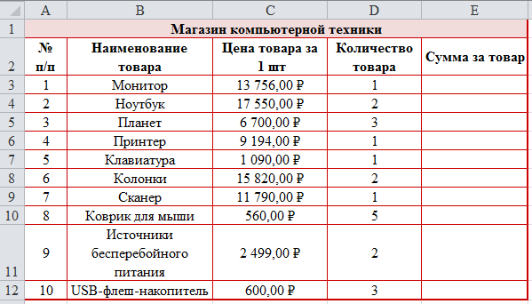
Рисунок 1 – Магазин компьютерной техники
- Установите в таблице: кегль – 12 пт, тип шрифта – Times New Roman, название таблицы (в первой строке) и заголовков (во второй строке) сделайте полужирным.
- Выполните вычисления по столбцу Е «Сумма за товар» (Введите правильную формулу).
- На этом же листе 1 к созданной таблице постройте круговую диаграмму по столбцу Е «Сумма за товар».
- Отформатируйте диаграмму:
- Заливка фона области диаграммы – градиентная, название заготовки – Пшеница, тип – Линейный, угол – 45⁰.
- Легенда диаграммы – текстура, укажите вид текстуры «Белый мрамор».
- Выделите одну дольку круговой диаграммы. «Узор» выберите диагональную штриховку, цвет – оранжевый.
- Проведите форматирование подписей данных и легенды. Установите: кегль – 12 пт, тип шрифта – Times New Roman.
- Проведите форматирование названия диаграммы. Установите: кегль – 14 пт, тип шрифта – Times New Roman, начертание – полужирный.
- На этом же листе 1 к созданной таблице постройте столбчатую диаграмму по столбцам С (Цена товара за 1шт) и Е (Сумма за товар).
- Отформатируйте диаграмму. Сделайте заливку фона диаграммы светло жёлтой.
- Выполните заливку столбцов «Цена товара за шт» – «Текстура», «Циновка».
- Выполните заливку столбцов «Сумма за товар». Выберите узор «Кирпич», цвет – оранжевый.
- Проведите форматирование названия диаграммы. Установите: кегль – 14 пт, тип шрифта – Times New Roman, начертание – полужирный.
- Проведите форматирование осей и легенды. Установите: кегль – 12 пт, тип шрифта – Times New Roman.

Практическое задание 2
- На листе 2 создайте таблицу 2 как показано на рисунке 2.
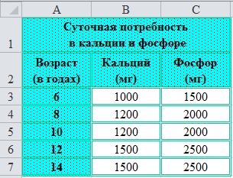
Рисунок 2 – Суточная потребность в кальции и фосфоре
- Установите в таблице: кегль – 12 пт, тип шрифта – Times New Roman, название таблицы (в первой строке), заголовков (во второй строке) и возраст в первом столбце сделайте полужирным.
- Постройте гистограмму.
- Проведите форматирование названия диаграммы. Установите: кегль – 14 пт, тип шрифта – Times New Roman, начертание – полужирный.
- Проведите форматирование осей и легенды. Установите: кегль – 12 пт, тип шрифта – Times New Roman.
Практическое задание 3
- На листе 3 создайте таблицу 3 как показано на рисунке 3.
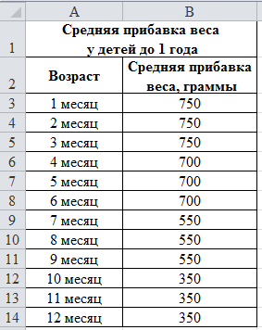
Рисунок 3 – Средняя прибавка веса у детей до 1 года
- Установите в таблице: кегль – 12 пт, тип шрифта – Times New Roman, название таблицы (в первой строке) и заголовков (во второй строке) сделайте полужирным.
- Постройте круговую диаграмму «Средняя прибавка веса».
- Проведите форматирование названия диаграммы. Установите: кегль – 14 пт, тип шрифта – Times New Roman, начертание – полужирный.
- Проведите форматирование подписей данных и легенды. Установите: кегль – 12 пт, тип шрифта – Times New Roman.

Эталоны ответов
к практическим заданиям по теме практического занятия № 38.
Форматирование диаграмм

Практическое задание 1
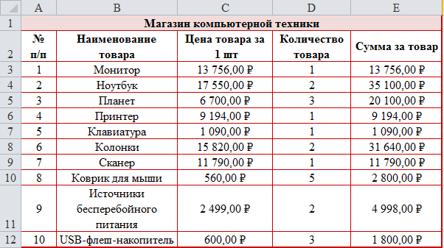
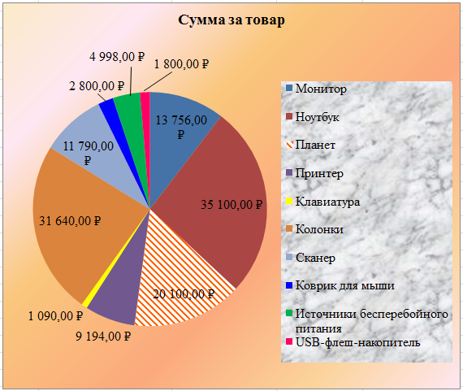
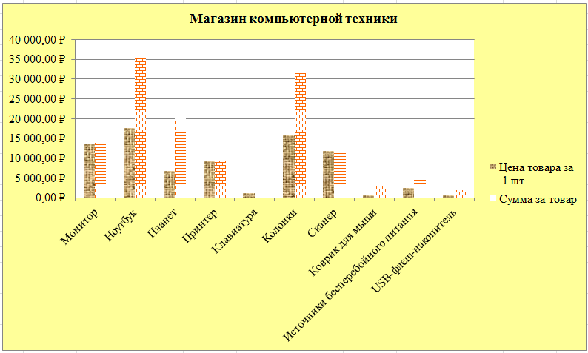
Практическое задание 2
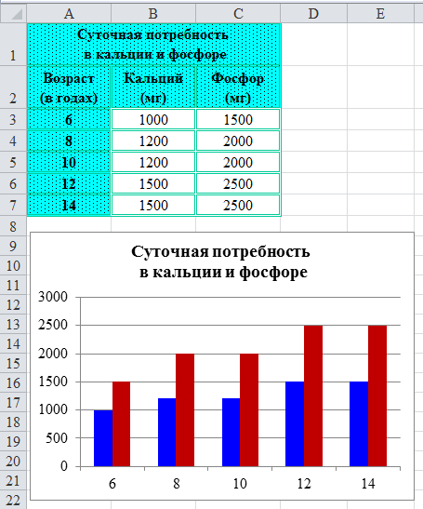
Практическое задание 3
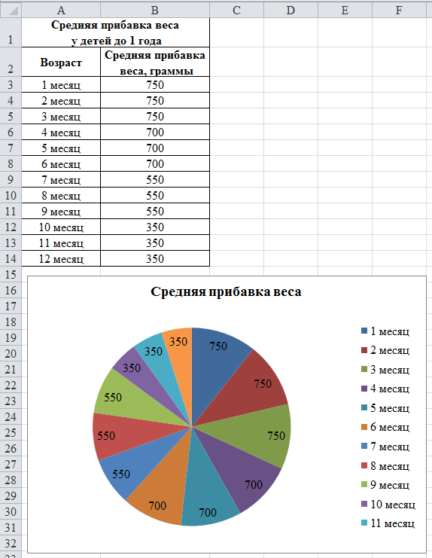

Критерии оценивания
практических заданий по теме практического занятия № 38.
Форматирование диаграмм

«5» (отлично). Практические задания выполнены правильно.
«4» (хорошо). При выполнении практических заданий допущено не более двух ошибок или одно-два задания не выполнены.
«3» (удовлетворительно). При выполнении практических заданий допущено три-четыре ошибки или три-четыре задания не выполнены.
«2» (неудовлетворительно). Допущено более четырех ошибок или более четырех заданий не выполнено.

Приложение 4

Комплексы упражнений

Упражнения и релаксация для глаз
Пальминг для глаз
Делайте упражнение, сидя за столом.
- Обопритесь на стол локтями.
- Расслабьте сначала мышцы лица, затем шеи, плеч и спины. Старайтесь не шевелиться и не менять позу.
- Потрите ладони друг о друга, чтобы они стали теплыми.
- Снова обопритесь локтями на стол и закройте глаза, скрестив ладони в форме «лодочек». Пальцы не должны касаться век.
- Расслабьтесь и дышите ровно.
- Представьте черный холст или черные предметы. Это поможет убрать вспышки, которые возникают перед глазами.
- Думайте о приятном.
- Сохраняйте позу в течение 4-5 минут.
- Уберите руки и сделайте повороты головы в левую и правую сторону несколько раз.
- Быстро поморгайте.

Физкультминутка
- Медленно наклонили голову сначала вправо, а затем влево.
Медленные наклоны головой помогают расширить артерии и улучшить движение крови в головном мозге.
- Руки к плечам, вращение плечами вперёд и назад.
Упражнения для плечевого сустава направлены на увеличение его подвижности, нормализации физической нагрузки и уменьшение внутрисуставного отёка.
- Руки перед грудью, рывки руками в стороны.
Рывки руками помогают снять напряжение с позвоночника и улучшают кровообращение.
- Руки на пояс. Повороты туловища влево и вправо.
Повороты туловища, укрепляют косые мышцы живота и снимают нагрузку с позвоночника.
- Ноги на ширине плеч. Стараясь сохранить как можно более ровную спину, без рывков, наклоняйтесь вниз, цель – коснуться кончиками пальцев или даже ладонями пола.
Это упражнение полезно для растяжки, тянутся мышцы спины, выпрямляется позвоночник, что предотвращает развитие сколиоза.
- Ходьба на месте.
Происходит улучшение газообмена в легких и тканях, поэтому организм наполняется энергией, что улучшает общее самочувствие человека.

Приложение 5
Выходной контроль по теме практического занятия № 38.
Форматирование диаграмм
ТЕСТОВЫЕ ЗАДАНИЯ
Инструкция: Вам представлено 10 тестовых заданий. Время на выполнение заданий – 10 мин. Пользоваться литературой и иными источниками при ответе на тестовые задания запрещается.
Установите соответствие.
  - Установите соответствие между названием и применением диаграммы.
Название диаграммы | Применение диаграммы
- Точечная | - для того, чтобы проиллюстрировать, как отдельные части составляют общее целое.
- Круговая | - для отображения отношений между двумя числовыми переменными, где одна из них отображается по оси x, а другая – по оси y.
- Гистограмма | - для представления изменений данных с течением времени и для наглядного сравнения различных величин

Установите соответствие.
  - Установите соответствие между названием диаграммы и изображением.
Название диаграммы | - Круговая | - График | - Гистограмма
Изображение | - 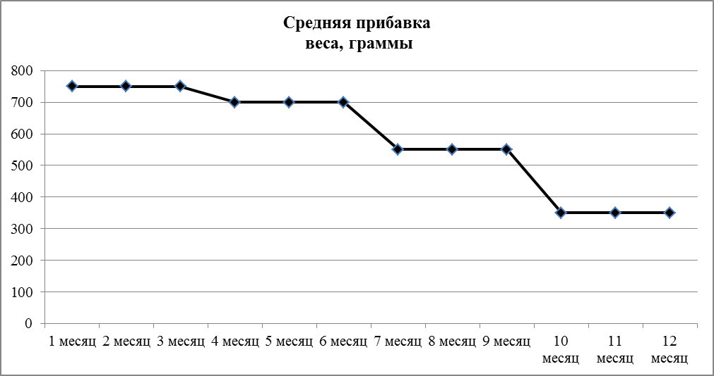 | - 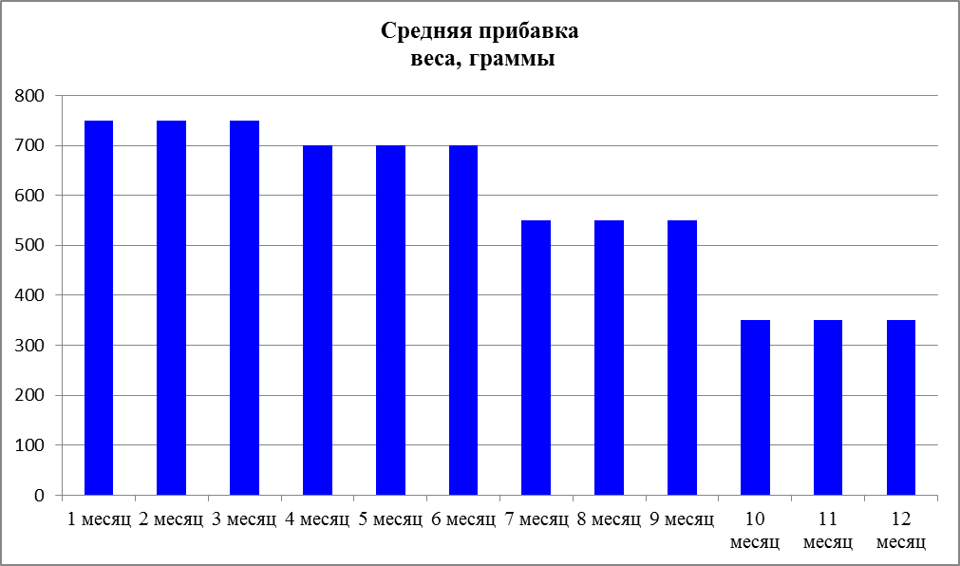 | - 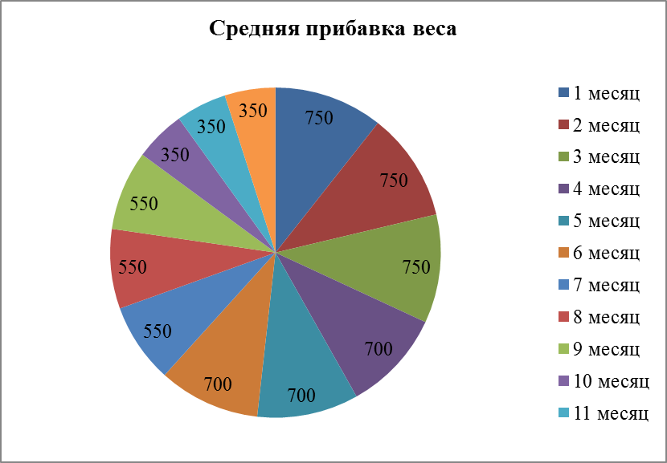

Выберите один правильный ответ.
- Дайте понятие форматирование диаграммы.
- Исправление ошибок в название диаграммы.
- Изменение цвета легенды.
- Изменение числовых данных.
- Изменение макета и формата области диаграммы. Можно менять цвет фона и цвет контура различных частей диаграммы, а также изменять расстояние между областями диаграммы.
Выберите один правильный ответ.
- Какие элементы в диаграммах можно форматировать.
- Название диаграммы.
- Область построения диаграммы, подписи данных, заголовки, оси, легенду.
- Числовые данные.
- Легенду.
Выберите один правильный ответ.
- Какого типа диаграмм не существует.
- Гистограмма.
- Круговая диаграмма.
- График.
- Линейная диаграмма.
Выберите один правильный ответ.
- В диаграмме любого типа можно выделить следующие объекты:
1) область диаграммы, 2) область построения диаграммы.
- Верно только 1.
- Верно только 2.
- Оба неверны.
- Оба верны.
Выберите один правильный ответ.
- Построенную диаграмму можно редактировать. Построенную диаграмму можно форматировать.
- Построенную диаграмму можно только редактировать.
- Построенную диаграмму можно только форматировать.
- Построенную диаграмму можно редактировать и форматировать.
- Построенную диаграмму нельзя редактировать и форматировать.
Выберите один правильный ответ.
- Отформатировать название диаграммы это:
- Ввести название диаграммы с прописной буквы.
- Установить определенный тип шрифта, кегль, начертание, цвет.
- Сделать название диаграммы только синим цветом.
- Ввести название диаграммы прописными буквами.
Выберите один правильный ответ.
- Можно ли менять данные в легенде диаграммы.
- Нельзя.
- Можно частично.
- Можно.
- Все варианты ответов верны.
Выберите один правильный ответ.
10. Как называется область, в которой отображаются условные обозначения различных рядов данных на диаграмме.
- Числовые данные.
- Область диаграммы.
- Маркер.
- Легенда.
Эталоны ответов выходного контроля
по теме практического занятия № 38. Форматирование диаграмм

ТЕСТОВЫЕ ЗАДАНИЯ
- 1 – б, 2 – а, 3 – в
- 1 – в, 2 – а, 3 – б
- г
- б
- г
- г
- в
- б
- в
- г

Критерии выставления оценки:
90% < «5» = < 100%
80% < «4» = < 90%
60% < «3» = < 80%
«2» = < 60%

Приложение 6
Рефлексия
- Понравилось ли вам занятие?
- Да.
- Нет.
- Что на занятии вам понравилось, что было хорошо, а что не понравилось, что было плохо?
- Как вы чувствовали себя на занятии?
- Комфортно.
- Некомфортно.
- Что вам на занятии удалось сделать?
- Выполнять задания было интересно?
- Да
- Нет
- Выполнять задания было трудно?
- Да.
- Нет.
- Какие из предложенных заданий показались вам наиболее сложными?
- Оцените свою работу на занятии.
- В целом не понравилось, как я работал на занятии.
- В основном понравилось, как я работал на занятии
- Очень понравилось, как я работал на занятии.
- Для чего вы изучали данную тему, как она вам пригодится в будущем?

